Практика
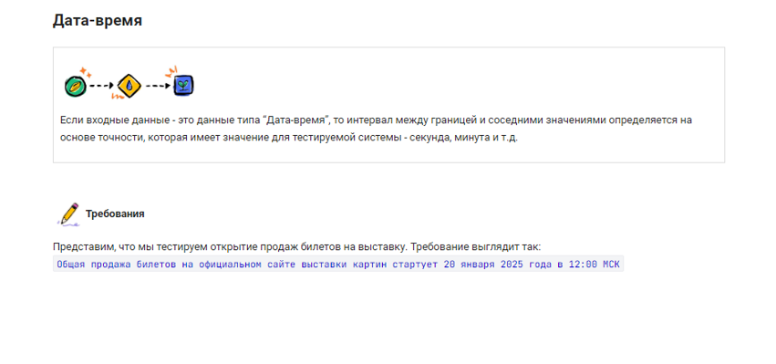
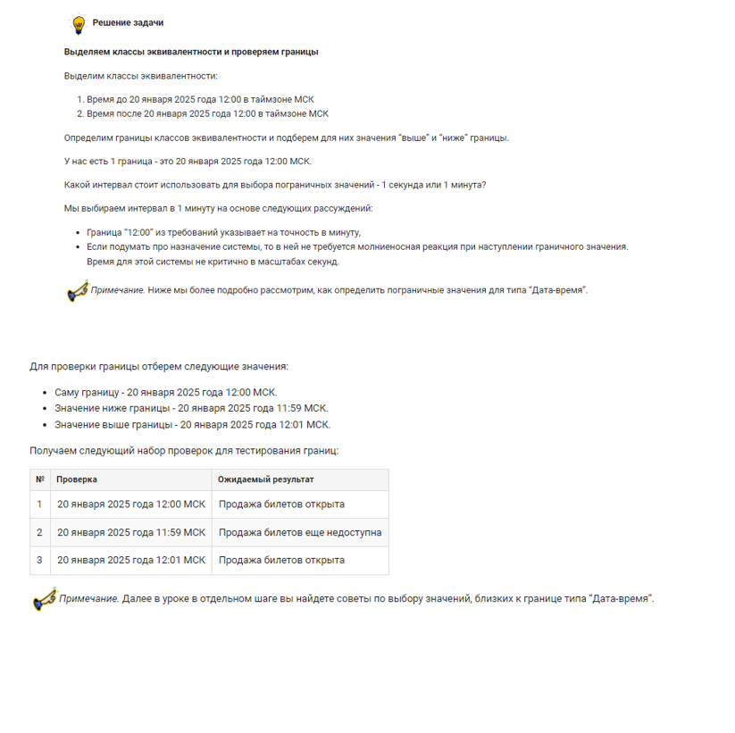
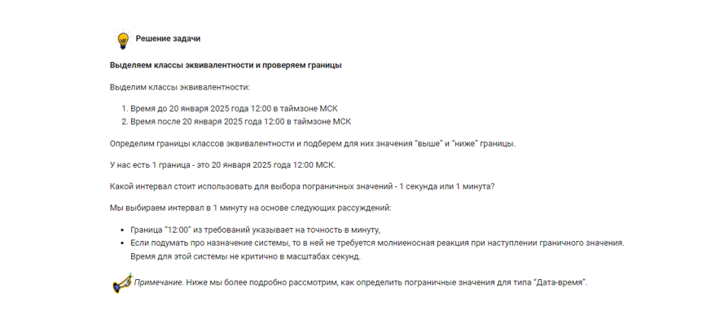
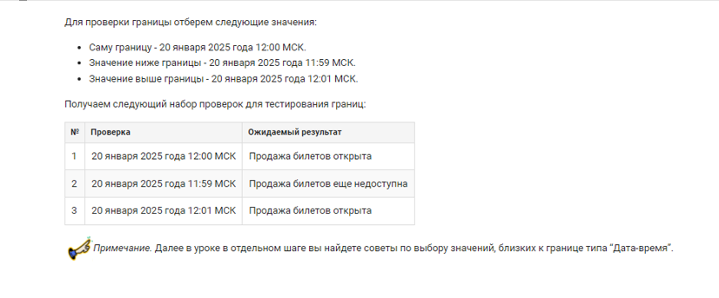
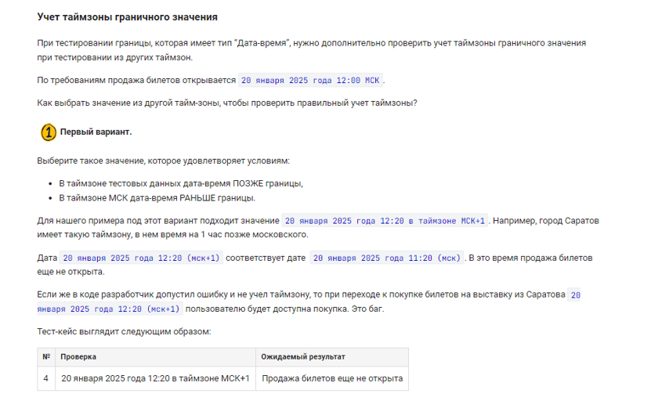
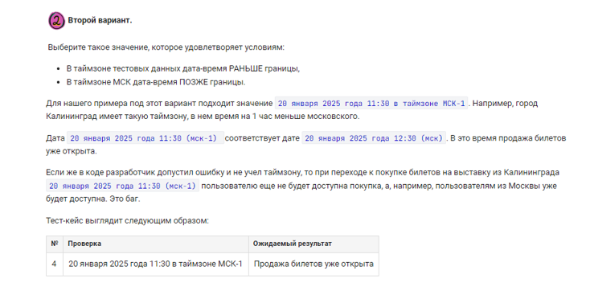
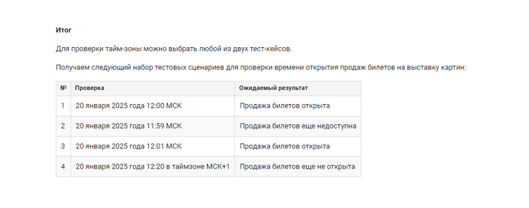

Задание
Практическая работа
Объект: Скидка на игру «Atomic Heart» (скидка 70% в период распродажи).
Требование: Распродажа действует каждый будний день и заканчивается ровно в 23:59 МСК. После этого времени цена должна стать полной.

Вариант 1 (Таймзона МСК+3, Самара)
Выберите такое значение, которое удовлетворяет условиям:
В таймзоне тестовых данных дата-время ПОЗЖЕ границы (цифры на часах больше 23:59).
В таймзоне МСК дата-время РАНЬШЕ границы (акция еще должна идти).
Для нашего примера подходит значение 01:30 следующего дня в таймзоне МСК+3. Например, город Самара имеет такую таймзону, в нем время на 3 часа больше московского.
Дата 01:30 (МСК+3) соответствует времени 22:30 (МСК) текущего дня. В это время скидка 70% еще должна применяться.
Если же в коде разработчик не учел таймзону и просто сравнивает локальное время пользователя «01:30 > 23:59», то житель Самары не увидит скидку, хотя по факту акция еще длится полтора часа. Это баг.
Тест-кейс выглядит следующим образом:
№ | Проверка | Ожидаемый результат
4 | Сегодня, 01:30 (след. дня) в таймзоне МСК+3 | Скидка 70% применяется
Вариант 2 (Таймзона МСК-2, Калининград*)
Выберите такое значение, которое удовлетворяет условиям:
В таймзоне тестовых данных дата-время РАНЬШЕ границы (цифры на часах меньше 23:59).
В таймзоне МСК дата-время ПОЗЖЕ границы (акция уже должна закончиться).
Для нашего примера подходит значение 23:30 в таймзоне МСК-1. В Калининграде время на 1 час меньше московского.
Дата 23:30 (МСК-1) соответствует времени 00:30 следующего дня (МСК). В это время акция уже завершена и цена должна быть полной.
Если код не учитывает таймзоны, пользователь из Калининграда сможет купить игру со скидкой в 23:30 по своему времени, хотя в Москве уже 00:30 следующего дня и распродажа вышла. Это баг.
Тест-кейс выглядит следующим образом:
№ | Проверка | Ожидаемый результат
5 | Сегодня, 23:30 в таймзоне МСК-1 | Скидка 70% НЕ применяется

Итог
Получаем итоговую таблицу сценариев для проверки окончания распродажи на «Atomic Heart»:
№ | Проверка | Ожидаемый результат
1 | Сегодня, 23:59 МСК | Скидка еще применяется (граница)
2 | Сегодня, 23:58 МСК | Скидка применяется
3 | Сегодня, 00:00 (след. дня) МСК | Скидка НЕ применяется
4 | Сегодня, 01:30 (след. дня) в таймзоне МСК+3 | Скидка применяется
5 | Сегодня, 23:30 в таймзоне МСК-1 | Скидка НЕ применяется

